Couleur Orange pour les photos/ icones : #EC1C24

1- Page Home

Romu:
Antoine : top , logo en blanc (texte meetnshred avant il etait orange)

pour moi c est bon , peut etre rajouter encore du content / design genre icones

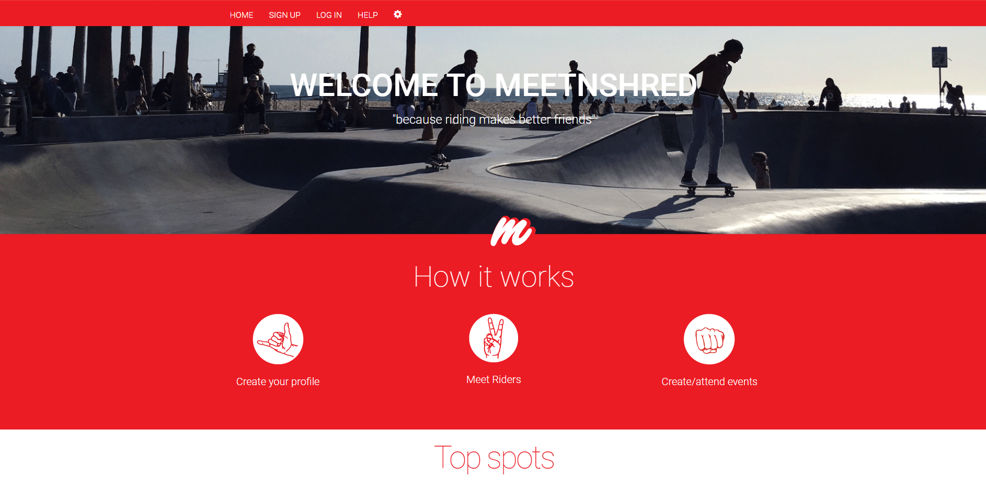

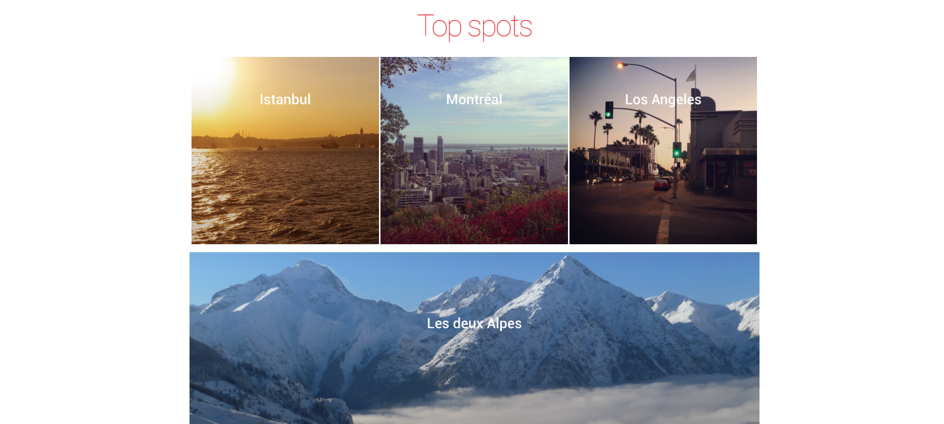

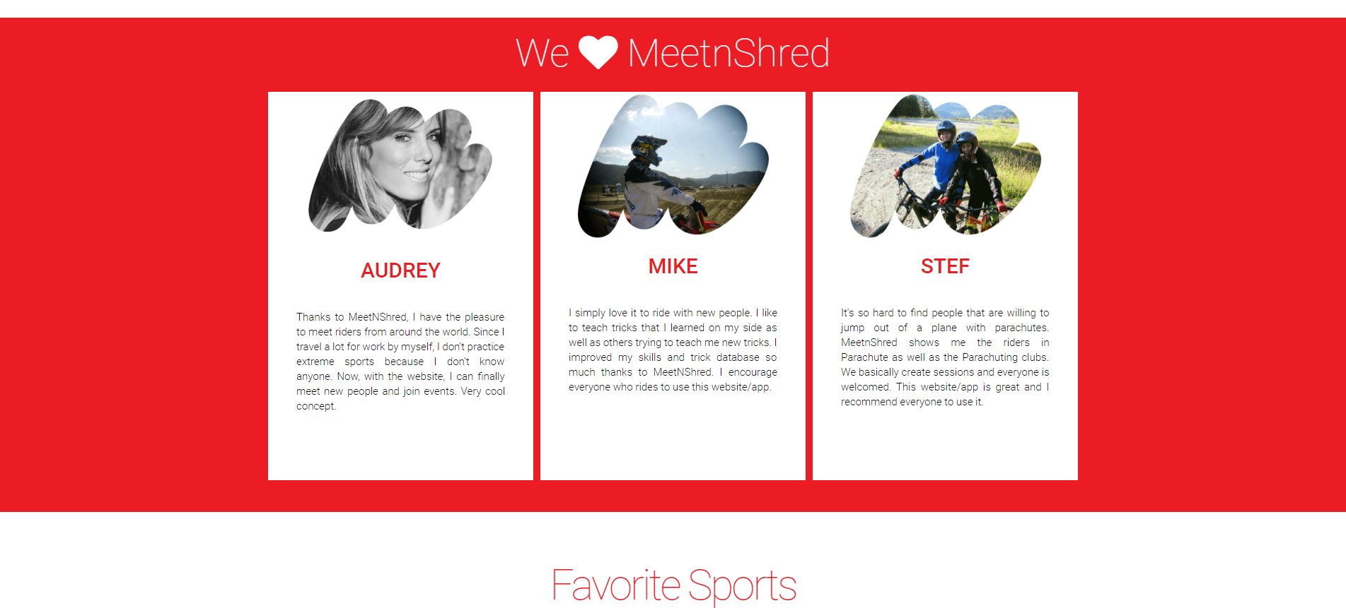

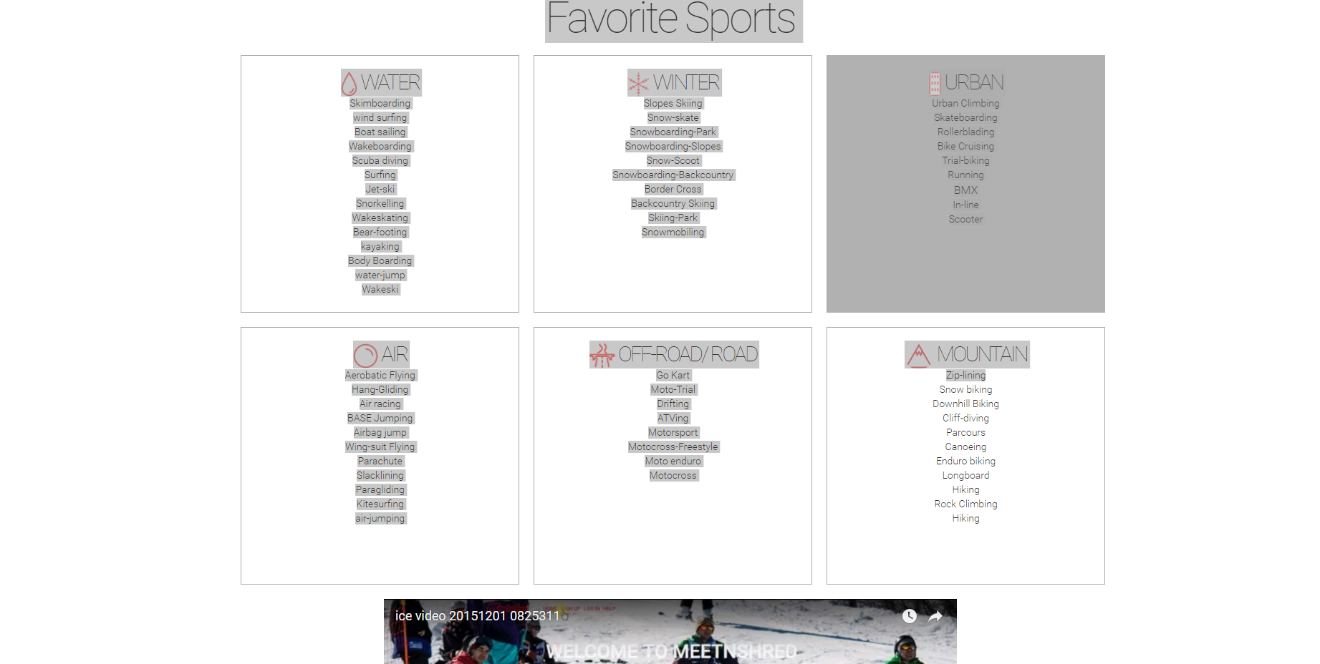

2-Page profile

Romu :
Antoine : les fingers doivent etre meme couleur orange
Antoine : icones meme taille (30pixels par 30 pixels) et non pixeliser pour le sections (infos personnelles / // Rider/ marques favorites / Reseau social

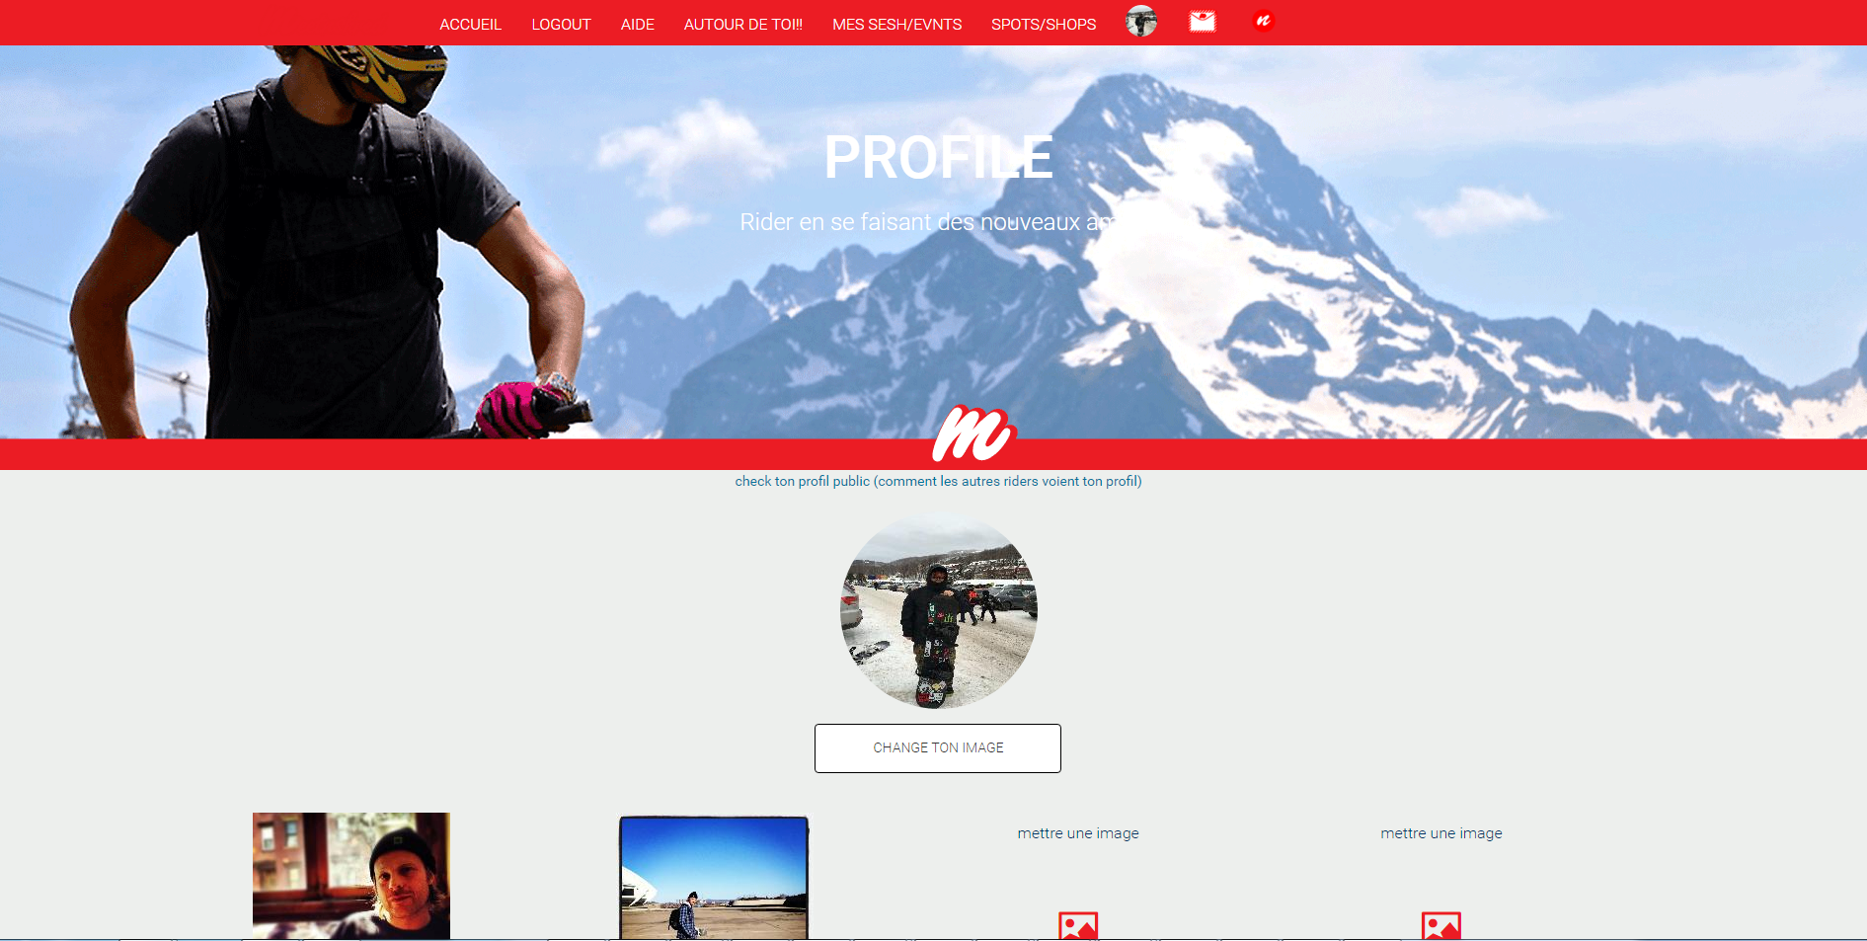

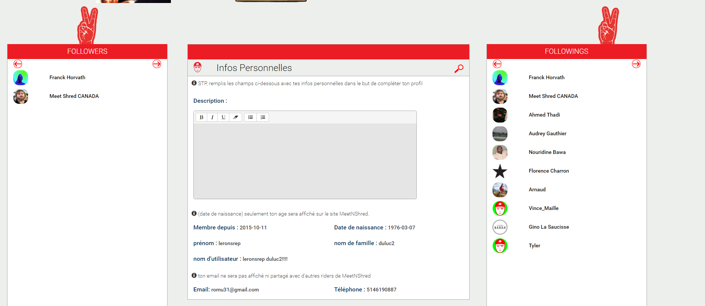

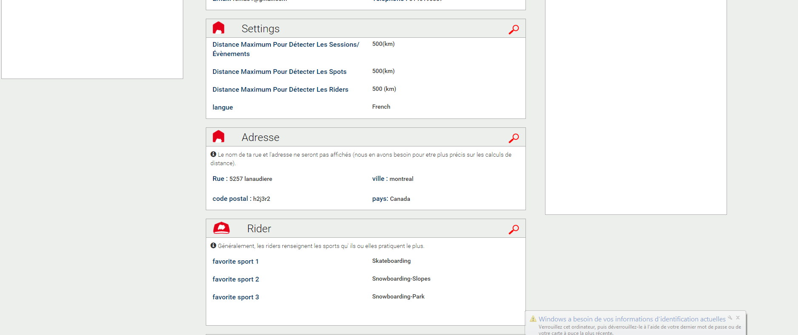

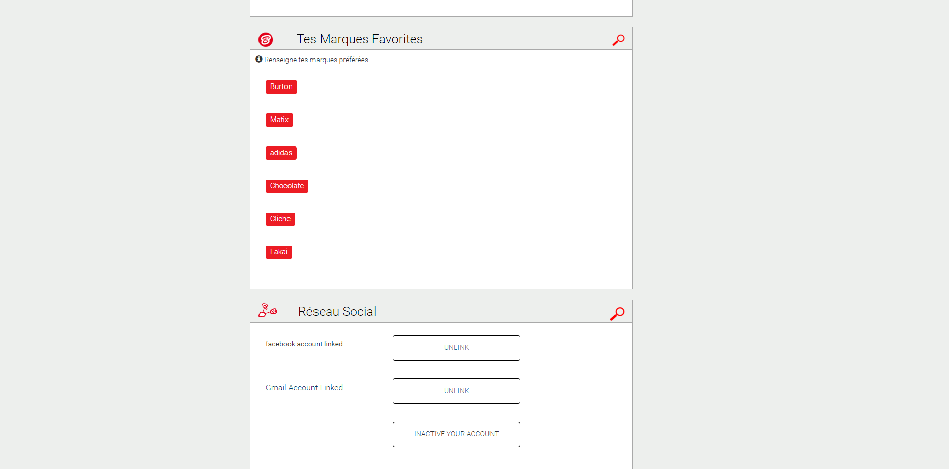

2-Page whats going on around you / autour de toi

Romu :
Antoine : icone pour events/sessions/shops/spots avec les bonnes couleurs ( on ne met pas les riders sur la carte pour des raisons de sécurité)
Antoine : image evenement ( meme couleur que events)

Antoine : rajouter du content design

Frank :
@Antoine: les logos sur la carte représentent
- les évènements en violet
- les sessions en vert
- les shops en bleu
- les spots en orange

le probleme est que l’ on ne sait pas (avant de cliquer sur le logo) a quel sport est dédié l’ évènement, la session, le shop, ou le spot

On pense que avec Romuald les:
sport favori 1 devrait avoir une couleur spécifique
sport favori 2 devrait avoir une couleur spécifique
sport favori 3 devrait avoir une couleur spécifique

exemple sur la carte ci dessous, il y a des spots (ils seront orange ds le futur)
mais comment les differencies de chaque sport
par exemple assumons que le sport 1 a une couleur rose
et si le sport favori 2 a une couleur jaune
et que les spots ont une couleur orange
alors les spots lies a mon sport favori 1 seront orange et rose (le rose est un exemple) et les spots lies a mon sport favori seront jaune et orange

t en penses quoi?

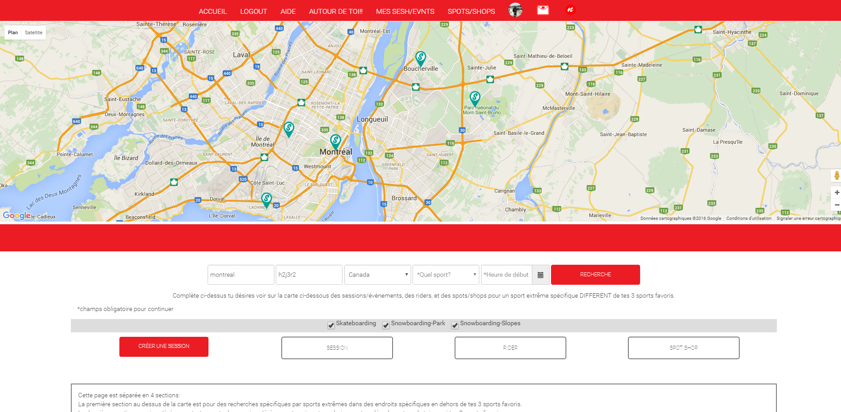

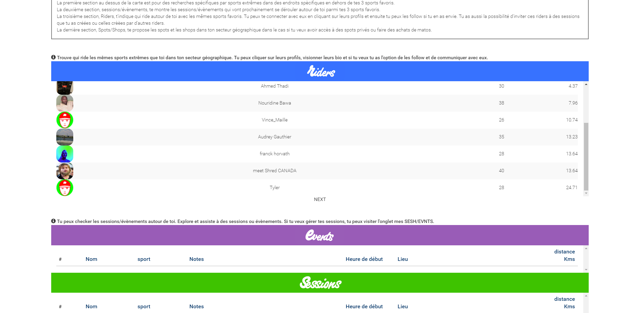

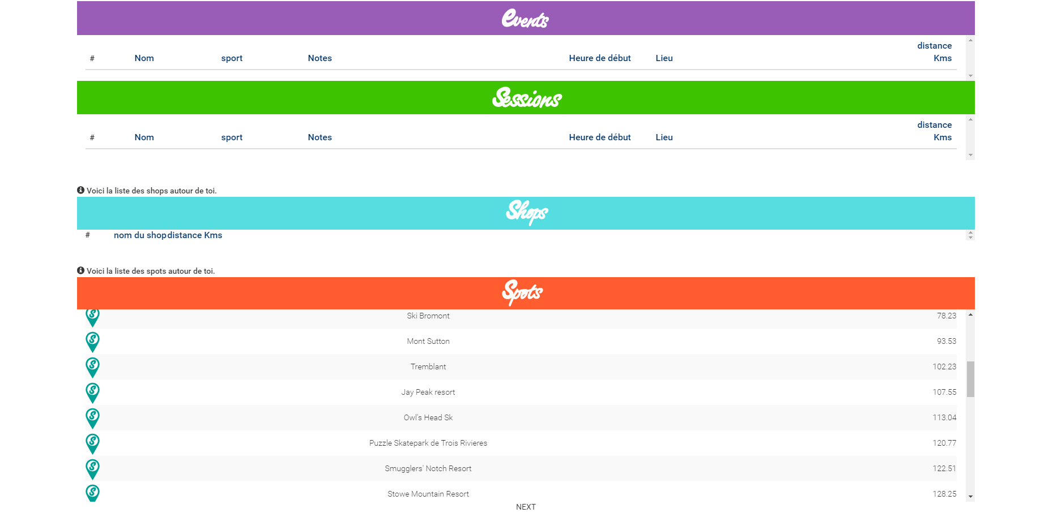

PAGE CREATE EVENT

- via un spot >( cliquer sur cle bouton

step1

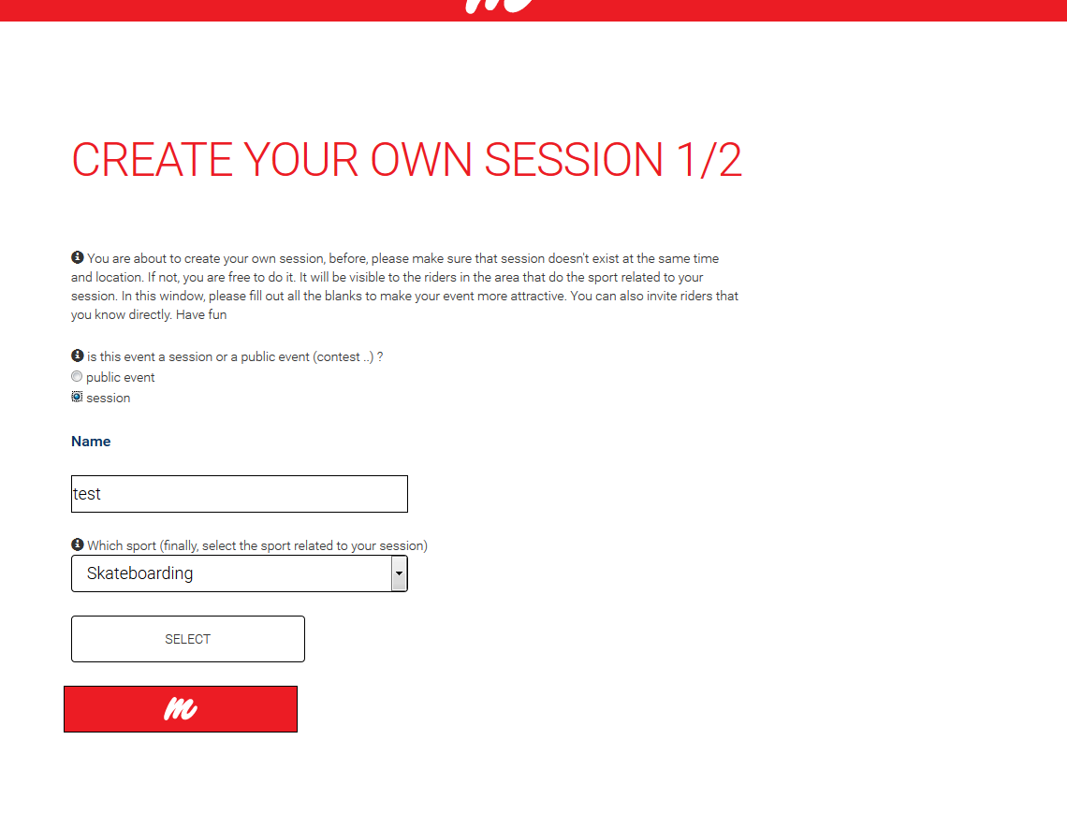

step2

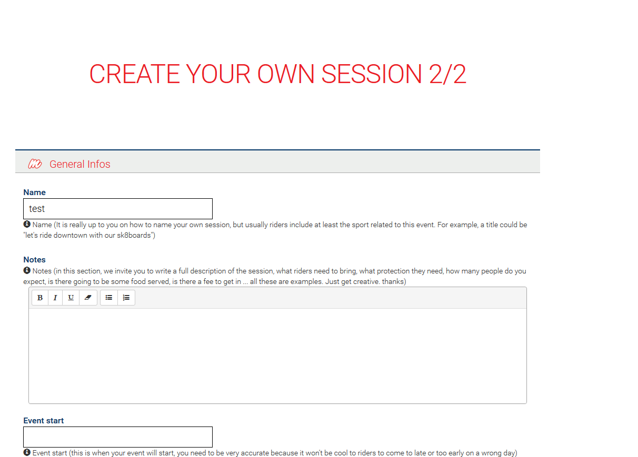

PAGE REGISTER

step1

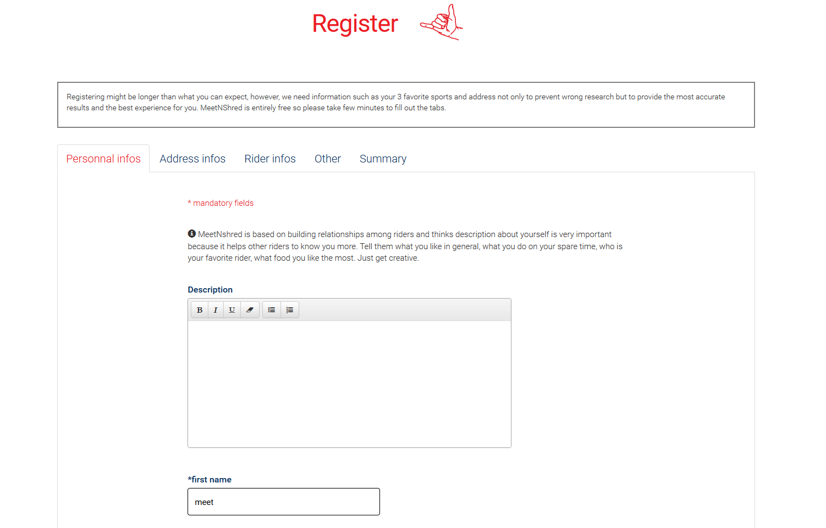

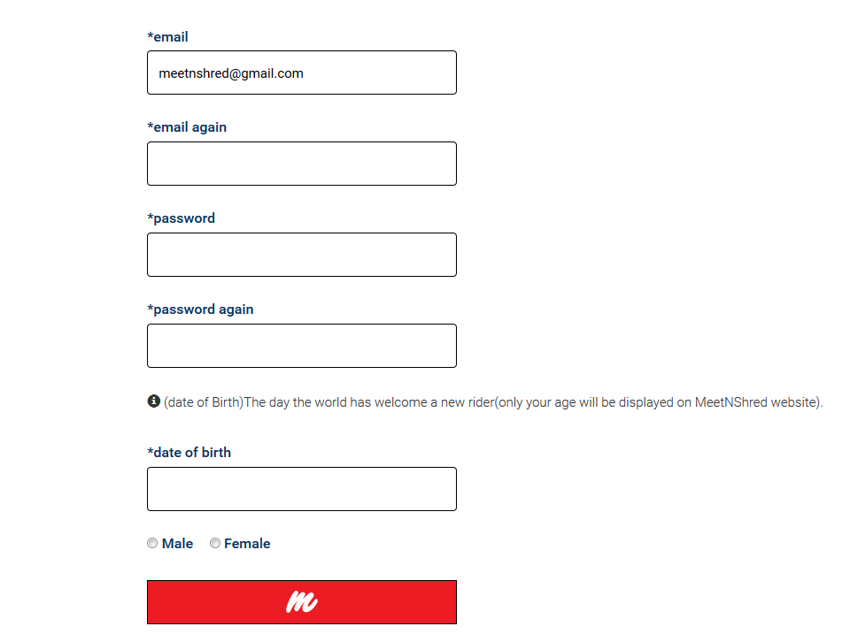

step2

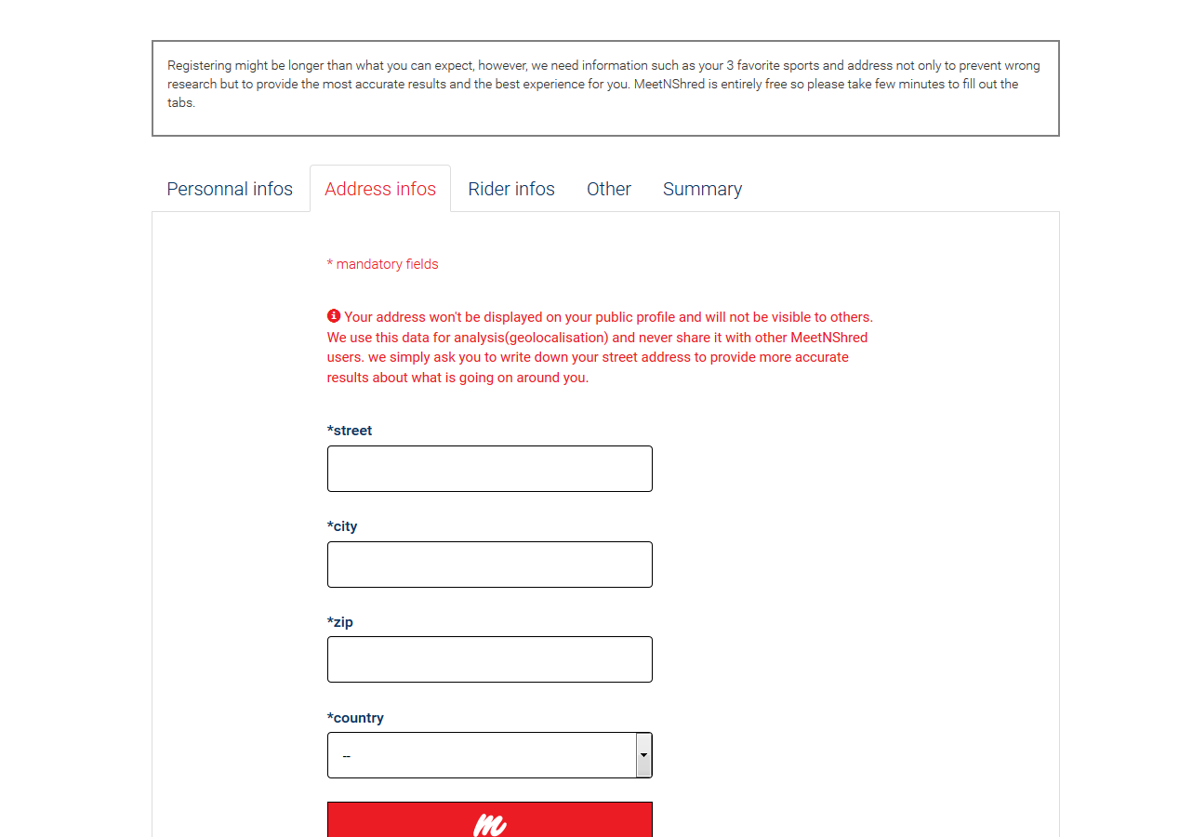

step3

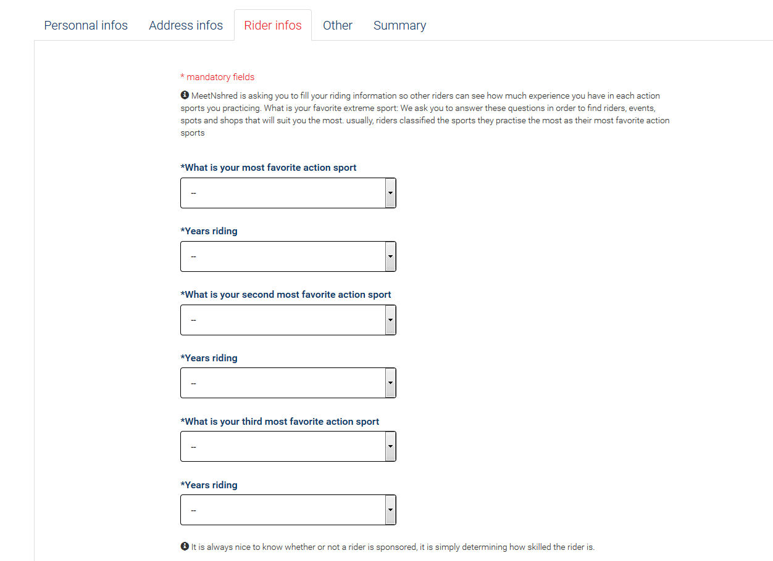

step4

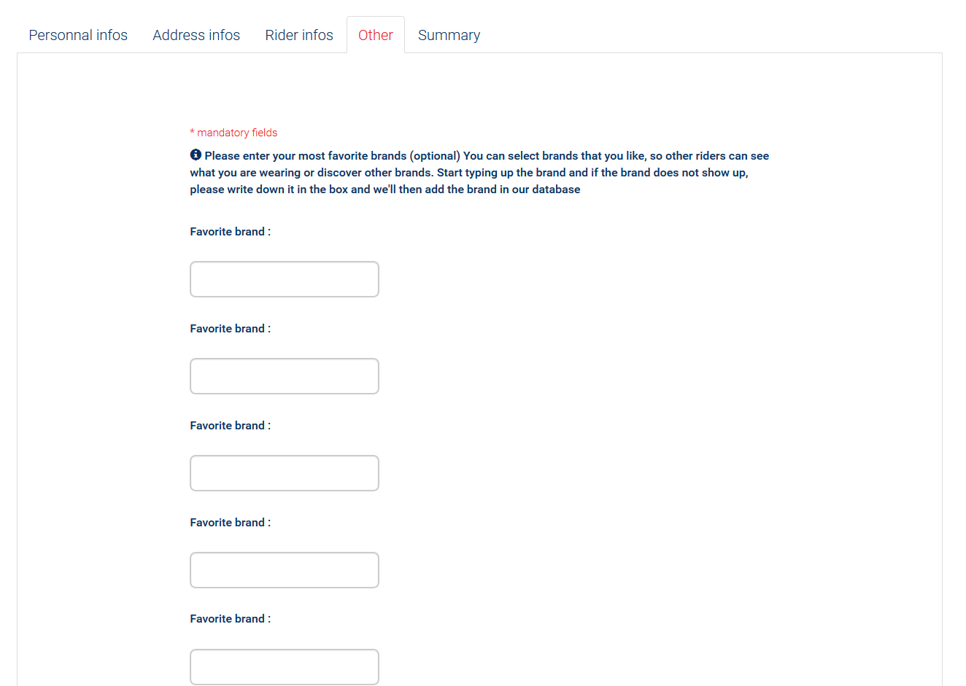

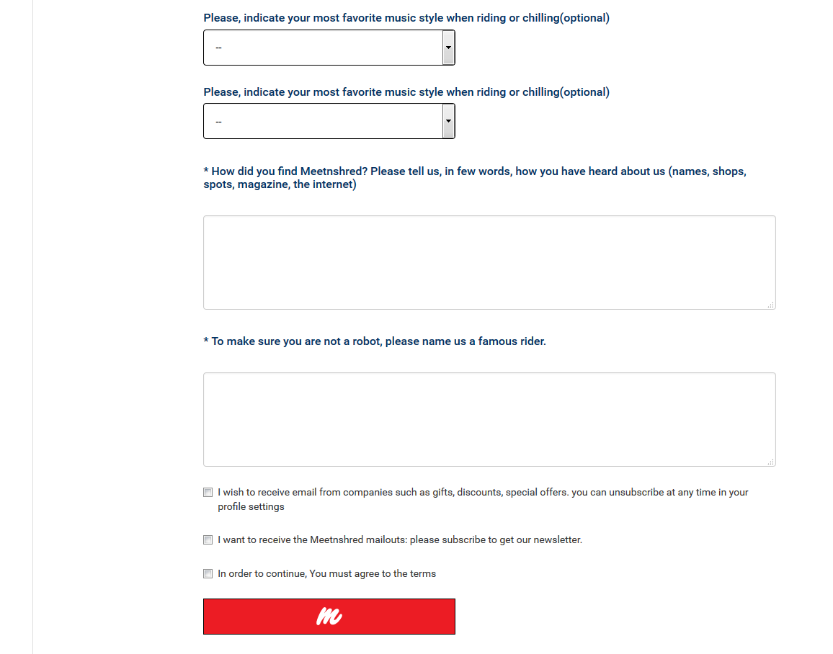

my events /mes sesh events : en cours cf meeting

